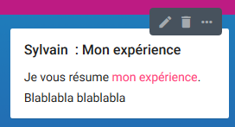

**5/ Modifier sa note ou la supprimer**

Pour modifier ta note, double-clique dessus ou clique sur le petit crayon qui apparaît quand tu passes dessus.

Pour la supprimer, c’est sur la poubelle que tu dois cliquer.

Tu peux même changer sa couleur en cliquant sur les 3 petits points...

**2/ Donner un titre à sa note**

Pour donner un titre à ta note, tape son titre. Attention, pour que nous nous y retrouvions, je te demande de saisir ton prénom dans le titre.

**3/ Compléter sa note avec du texte**

Dans la partie texte, tu peux écrire ce que tu veux.

Quelques conseils cependant : Sois bref (une note trop longue n’est pas très intéressante) et fais attention à l’orthographe car tu seras lu par d’autres personnes.

**4/ Ajouter une image (un enregistrement audio) à sa note**

Pour ajouter une image, prends une photo et enregistre-la sur ta machine. Clique sur le petit logo en bas de la note. Une fenêtre s’ouvre, retrouve ton image en cliquant sur (c’est en anglais !). Sélectionne-la. Elle va s’ajouter automatiquement en bas de ta note.

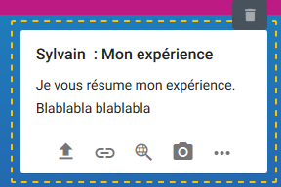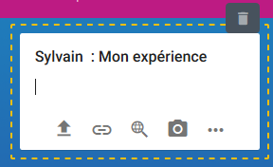

**1/ Créer une note**

Pour créer une note, il te suffit de cliquer sur le en bas à droite du mur.

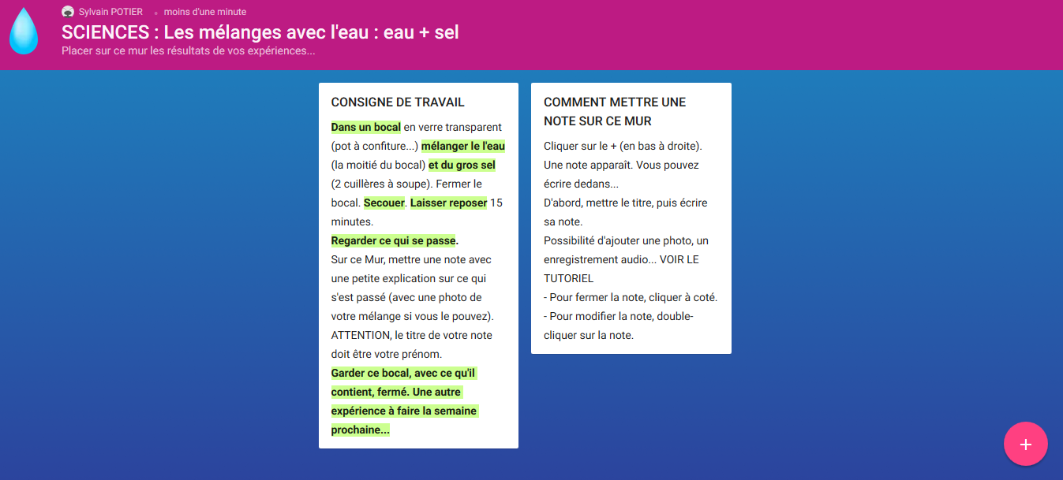

Tu pourras rédiger des notes (que tu pourras modifier ou effacer) et tu pourras voir les notes des autres (mais tu ne pourras pas les supprimer ni les modifier).

Cet outil nous sera bien utile pour échanger des informations…

Voici une explication sur son fonctionnement.

**Comment utiliser un MUR VIRTUEL (Padlet)**

Un MUR VIRTUEL va te permettre de mettre des notes sur un tableau que d’autres personnes pourront consulter (pour nous, ton enseignant et les autres élèves de la classe).

Ces notes pourront contenir du texte, mais aussi des images, des enregistrements audio, des vidéos, des liens…